SAVE THE DATE

Hoàng Phúc   
&  
Thúy Cầm

Vào Lúc

11H00

Chủ Nhật|05|01|2025

Lễ Cưới được tổ chức tại

NHÀ HÀNG ROSA PALACE

12A/2-13A/2 Đường ĐT 743, Phường An Phú, TP. Thuận An, Bình Dương

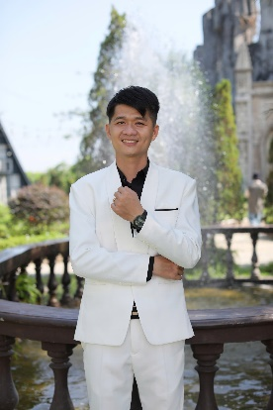CHÚ RỂ VÀ CÔ DÂU

Chú rể

Hoàng Phúc

Là một chàng trai tự lập và có hoài bão lớn, điển trai và đam mê Y Học. Hiện Phúc vẫn đang tiếp tục theo đuổi ước mơ của mình. Ngoài việc nghiên cứu thành công các liều thuốc có giá trị, Phúc còn đánh dấu thành tựu đáng kể của mình trong việc nghiên cứu thành công con đường chinh phục được trái tim của cô dâu Thúy cầm .

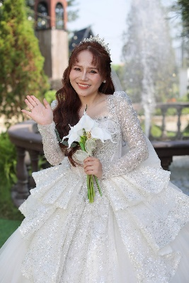

Cô dâu

Thúy Cầm

Là một cô gái xinh đẹp, năng động và yêu đời. Thúy Cầm luôn hang say làm việc và tìm kiếm chàng trai trong mộng. Câu chuyện tình yêu cổ tích đã mang Hoàng Phúc đến gần Thúy Cầm hơn và họ đã tìm được nhau.

THƯ MỜI

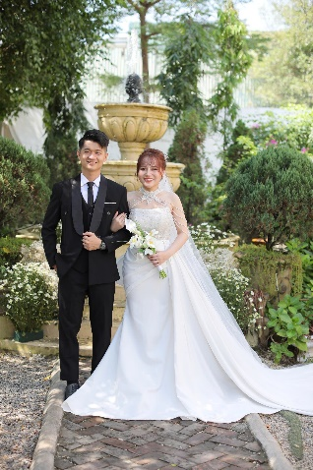Tham Dự Lễ Cưới Của Hoàng Phúc và Thúy Cầm

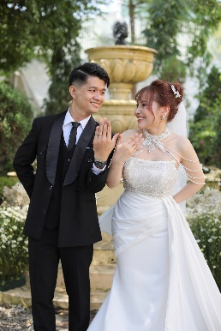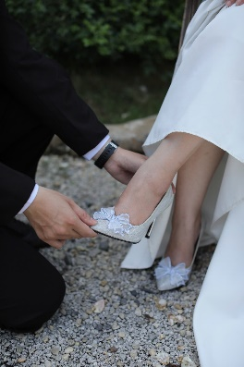

**TIỆC CƯỚI NHÀ TRAI**

**CHỦ NHẬT | 09H00**

**05.01.2025**

**(Tức ngày 06 tháng 12 năm Giáp Thìn âm lịch)**

**lễ 09:00 tại tư gia, đường Bình Chuẩn 03, Bình Chuẩn, Thuận An, Bình Dương,**

Xác nhận tham dự và gửi lời chúc

Buổi tiệc sẽ thêm vui và ý nghĩa hơn nếu anh/chị/bạn có thể sắp xếp thời gian tới chung vui. Hãy cho Phúc và Cầm biết nếu anh/chị/bạn sẽ đến tham dự nhé. Hân hạnh đón tiếp và xin chân thành cảm ơn!

Quét mã để xác nhận tham dự

Link:

<https://forms.office.com/r/GiH6VJ8TrC>



Album Ảnh Cưới



